صبارات النباتات الشوكية والعصارية
Aloe arborescens | الصبار
التكاثر بالخلفة
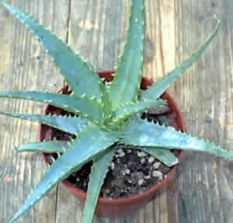

Yucca gloriosa | يوكا ( ابره آدم )
يتكاثر بالخلفة أو العقل الطرفية
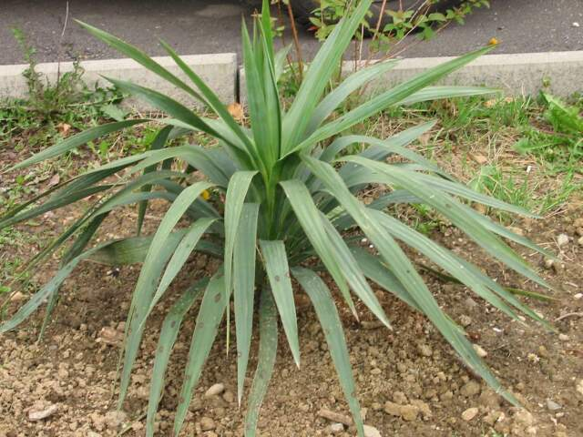

Echinopsis | عمة القاضي
يتكاثر بالخلفة
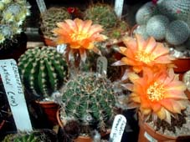

sempervivum | نبات الوردة
يتكاثر بالعقل الطرفية
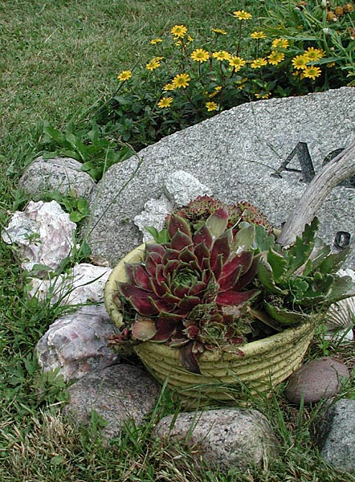

Cotyledon sp | الودنة
يتكاثر بالورقة
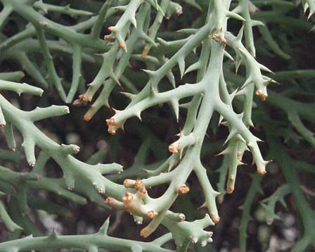

Cereus | نبات الشمعة
يتكاثر بالعقلة
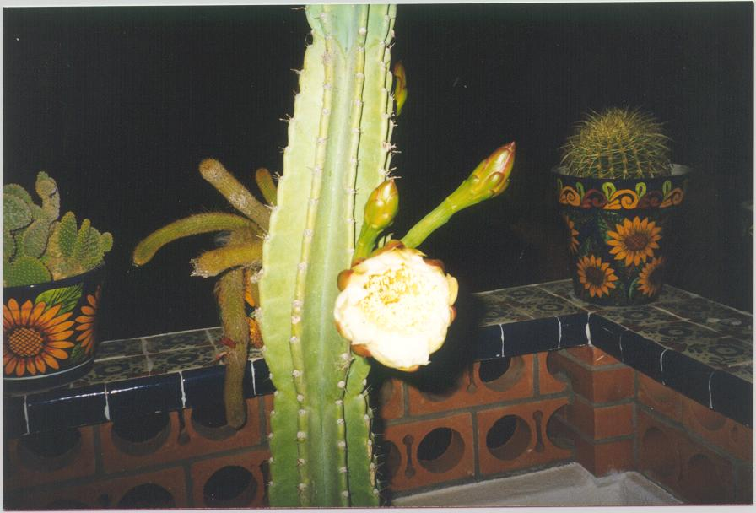

Stapelia | استابيليا
Varieties | ومن أصنافه
S.Variegata
S.Gigantea
S.Graniflora
يتكاثر بالعقلة وبالخلفة
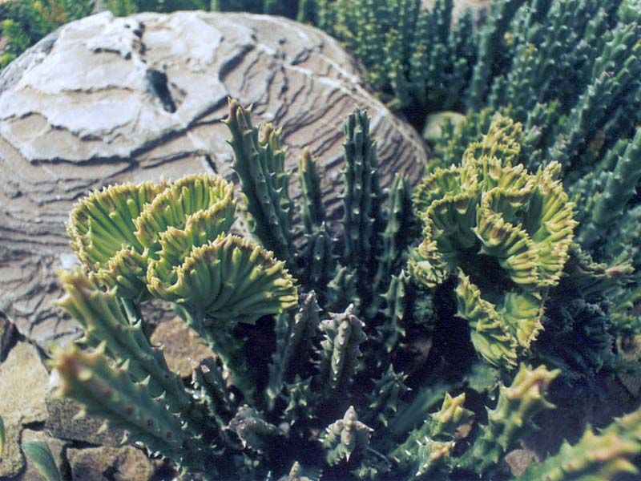

Laurentii Sansevieria | سانسيفيرا
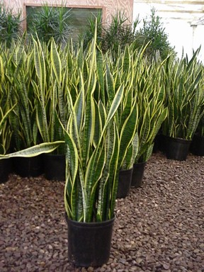

Agave americana | أجاف أميريكانا
يتكاثر بالبلابل والخلفة
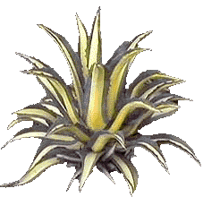

Cephalocereus | سيفا لوسيرس
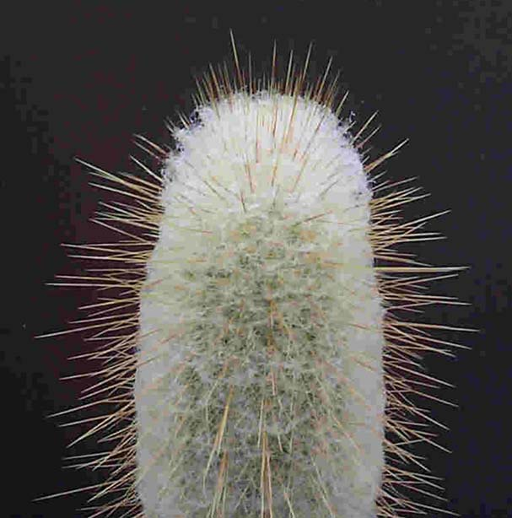

Echinopsis multiplex | اكينو بسس
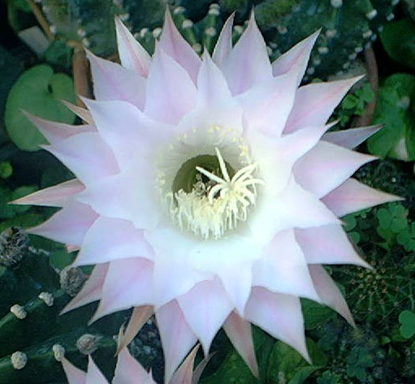

Echinocereus berlandier | ااكينو سيرس
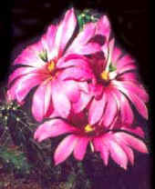

Haworthia fasciata | هاورثيا
يتكاثر بالخلفة
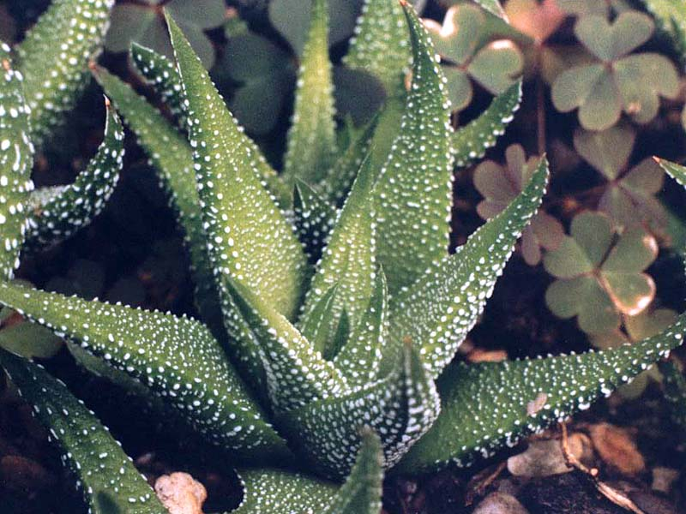

Mammilaria multiceps | ما ميلاريا
يتكاثر بالخلفة
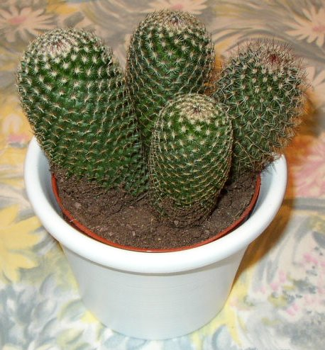

Epiphyllum | أبيفيللم
يتكاثر بالعقل وبالتطعيم على نبات السيرس
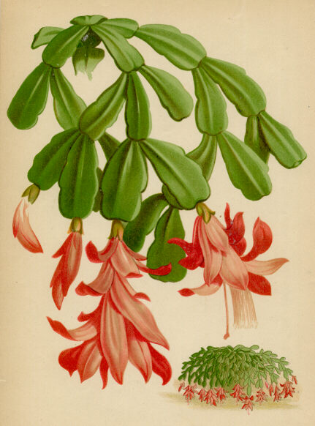

Echino cactus | اكينو كاكتس
تكاثر بالبذرة
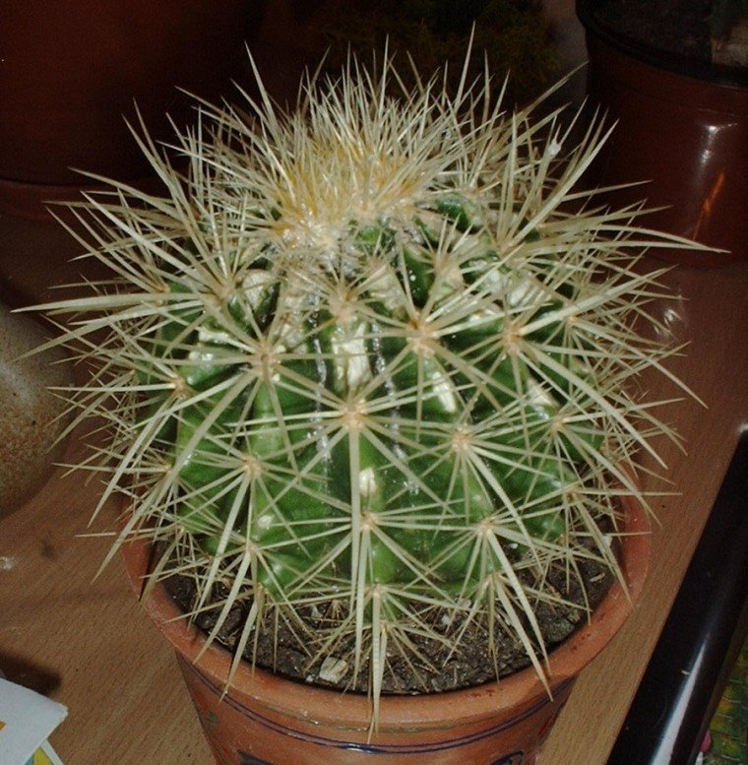

Euphorbia splendens | أيوفوربيا
يتكاثر بالعقلة
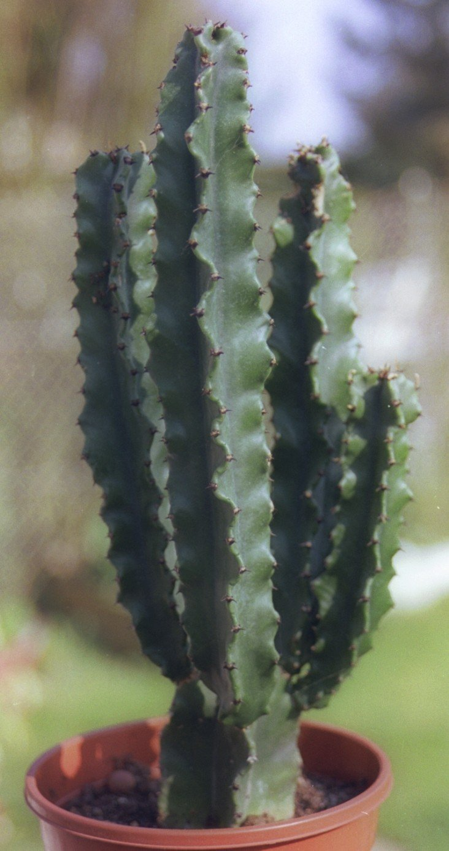

Sansevieria Guinensis | جلد النمر
